

毕业设计（论文）中期报告

题目： 基于 Vue 的图书馆考研教室座位预约系统设计与实现

院（系） 计算机科学与工程学院
专 业 计算机科学与技术
班 级 22060108
姓 名 高磊
学 号 2022032618
导 师 王亚文

2026年 3 月 16 日

1. 设计论文进展状况
1.1 项目整体架构设计
系统功能模块图如下面图1所示。
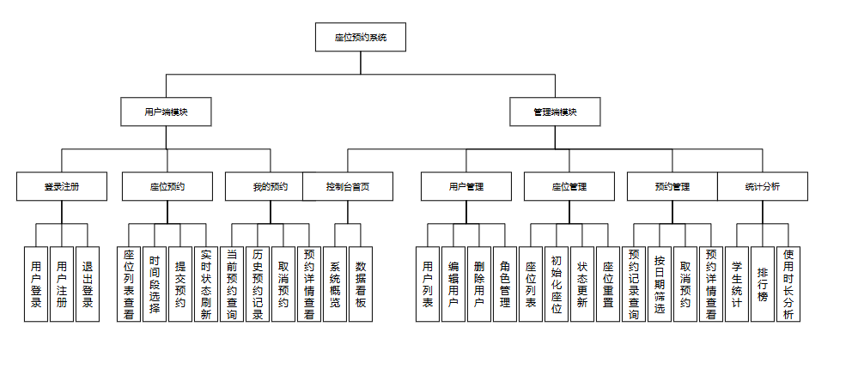
图 1 系统功能模块图
该项目采用前后端分离的分层架构，后端基于 Spring Boot 构建，前端基于 Vue 3 实现，整体结构完整、功能基本完善。后端部分以 Controller、Service、Repository、Entity、Config 和 WebSocket 等层级组成。
系统的架构设计图如下图2所示。
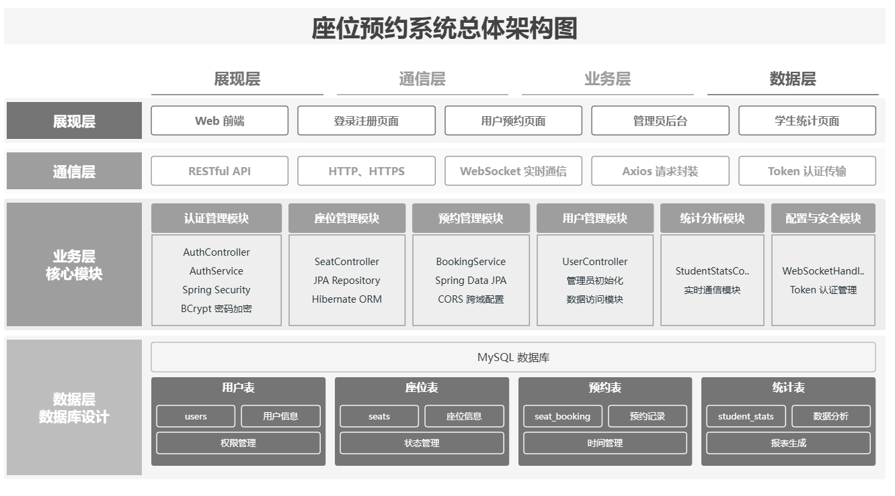
图 2 系统架构设计图
控制器层对外提供规范的 RESTful 接口，已经较为完整地实现了认证管理、座位管理、预约管理、用户管理以及学生统计等核心功能。各类接口在设计上遵循标准化的请求方式与响应格式，便于前后端协同开发与后续维护。针对日期、时间等复杂参数，也实现了较为细致的解析逻辑与异常处理机制，能够在参数不合法或格式错误时及时返回明确的错误信息，从而提升接口的健壮性与可用性。
业务逻辑层主要负责系统的核心规则控制与业务流程处理，是整个系统功能实现的关键部分。目前该层已经能够较完整地支撑座位预约场景下的主要业务需求，例如预约时间冲突检测、预约时间范围合法性校验、单次预约时长限制、座位状态自动更新以及过期预约自动处理等功能。通过对这些核心规则的统一封装，系统不仅保证了预约行为的规范性，也有效避免了数据异常和业务冲突。此外，系统还结合 WebSocket 技术，在座位状态、预约状态等发生变化后进行实时广播，使前端页面能够在第一时间感知数据变更并刷新展示结果，从而在保证业务严谨性的同时增强了系统的实时交互能力和用户体验。
实体模型层围绕 users、seats、seat_bookings、student_stats 四张核心数据表展开设计，基本覆盖了系统运行过程中涉及的主要业务对象。整体字段设计较为清晰，能够反映用户信息、座位信息、预约记录以及学生统计信息之间的关系。关键字段设置了必要的约束条件，例如主键、唯一性约束、非空约束及状态字段限定等，从而提升了数据层的完整性与一致性。。
系统配置层面，项目完成了密码加密、CORS 配置、WebSocket 支持以及默认管理员账号初始化等基础能力建设。密码加密机制保证了用户敏感信息在存储过程中的安全性，降低了明文泄露风险；CORS 配置解决了前后端分离环境下的跨域访问问题；WebSocket 支持为系统提供了实时通信能力；默认管理员初始化则确保系统在首次部署时即可具备基础的后台管理条件。
前端部分则按照 View、API、Router、Store、Utils 的结构化思路进行组织，整体模块划分明确，代码层次较为清楚。页面层已经实现了管理员控制台、座位预约页面以及用户登录注册页面，基本覆盖了系统使用过程中的核心业务场景。在具体功能上，前端已支持统计信息展示、预约提交与取消、用户信息维护、座位信息管理等主要操作，能够较好地满足普通用户与管理员两类角色的使用需求。与此同时，界面层采用了响应式布局设计，能够适配不同尺寸的终端设备，在桌面端和移动端均具有较好的显示效果与交互体验。
路由层依托 Vue Router 实现了系统页面之间的跳转控制，并在此基础上加入了登录状态校验与角色权限控制逻辑。通过路由守卫机制，系统能够根据用户当前的身份信息和认证状态，决定是否允许访问某一页面，从而保证普通用户与管理员分别只能进入各自权限范围内的功能模块。这不仅提升了系统前端层面的安全性，也使整体页面访问流程更加清晰有序。
状态管理层借助 Pinia 对用户信息、登录状态以及 Token 等关键数据进行了集中维护，避免了多组件之间频繁传递数据带来的复杂性。通过统一的状态管理，系统能够在不同页面和组件之间共享用户登录信息，确保交互逻辑的一致性。同时，结合本地存储机制，系统还能在页面刷新或浏览器重新打开后保留必要的登录状态，提升了用户的连续使用体验和系统的易用性。
工具层方面，项目对 WebSocket 连接建立、消息接收处理以及断线重连机制进行了进一步封装，使前端能够更加稳定地接收来自后端的座位状态更新消息。通过这一工具化设计，业务页面无需直接关注底层连接细节，只需订阅相应状态变更即可完成界面刷新，既降低了页面逻辑复杂度，也提升了实时通信模块的复用性和可靠性。
1.1.2 主要界面展示
用户登录界面如下图3所示。
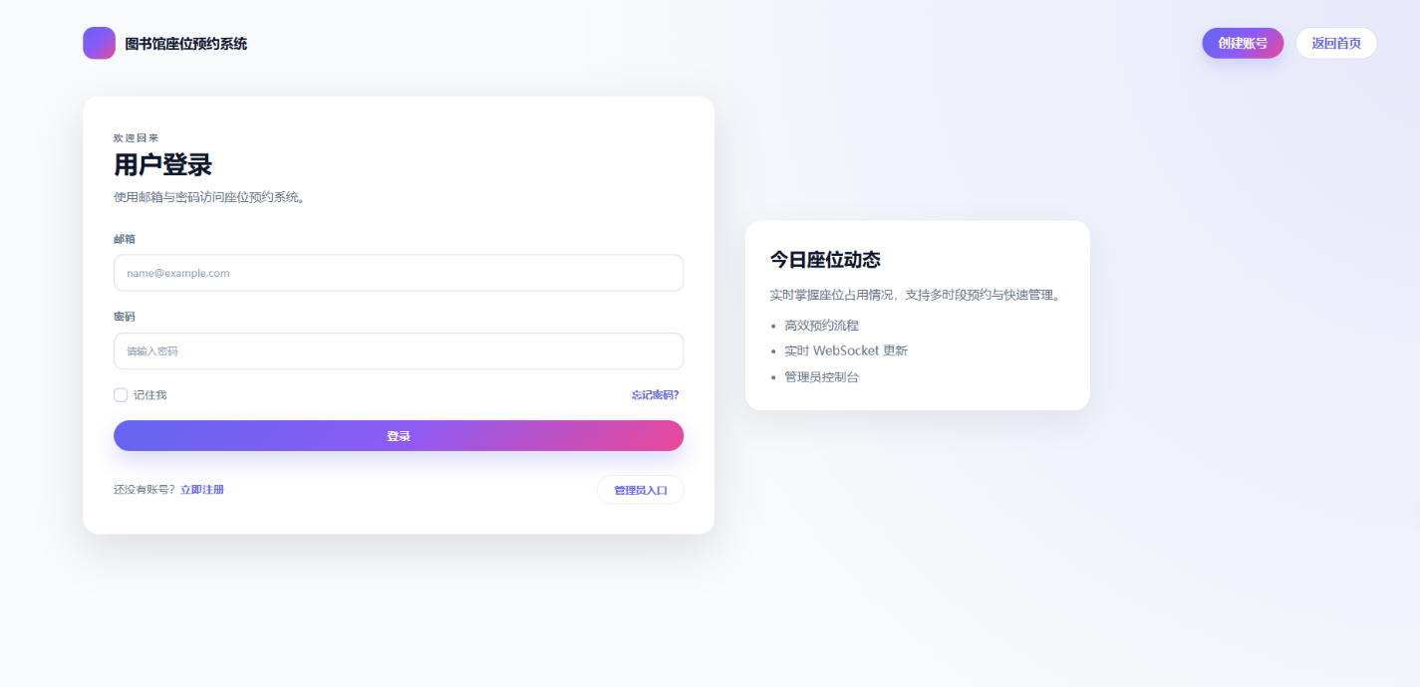
图 3 用户登录界面
用户座位预约界面如下图4所示。
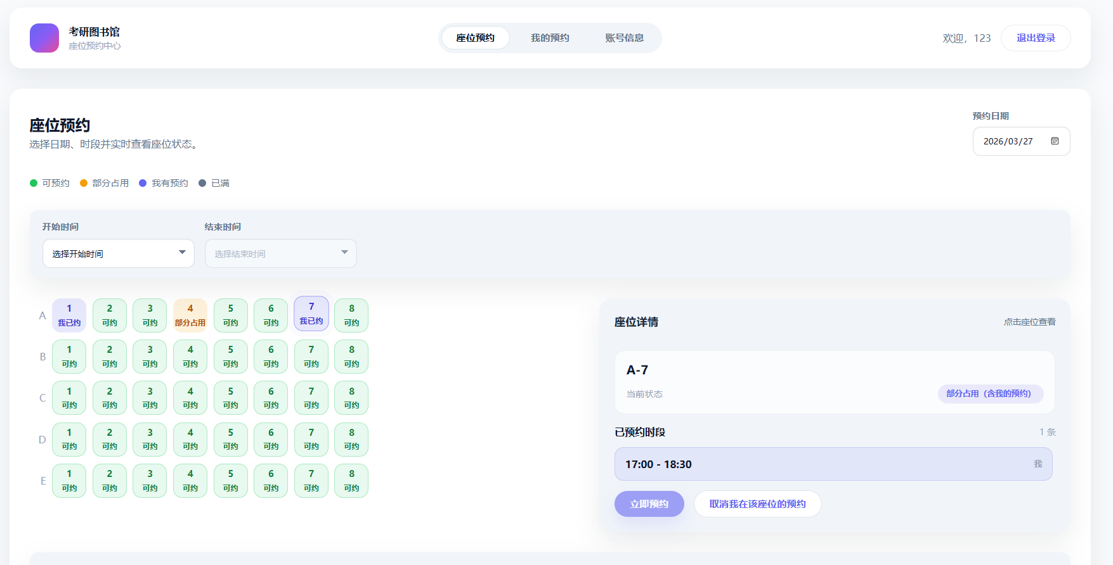
图 4 座位预约界面
管理员数据总览界面如下图5所示。
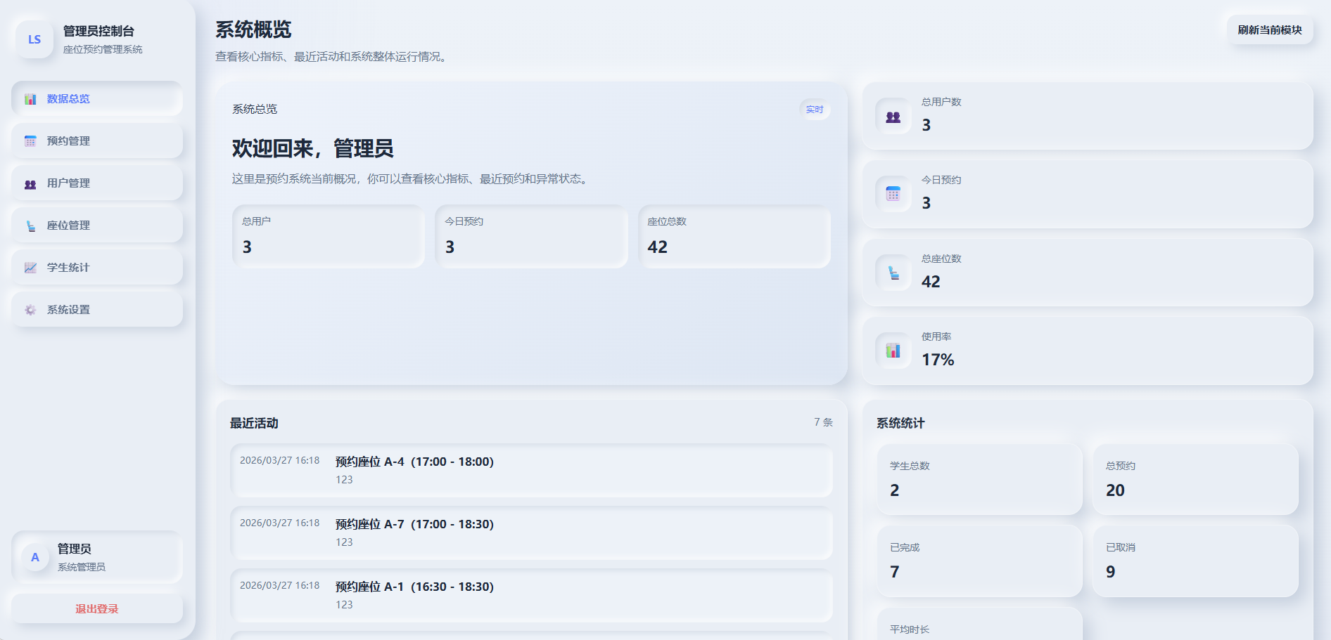
图 5 管理员数据总览界面
管理员座位预约管理界面如下图6所示。
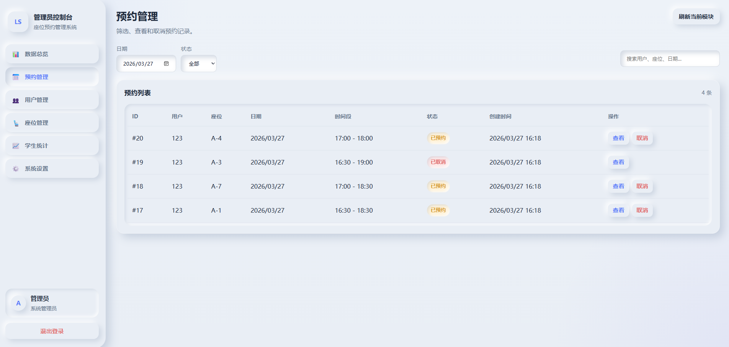
图 6 管理员座位预约管理界面
管理员用户管理界面如下图7所示。
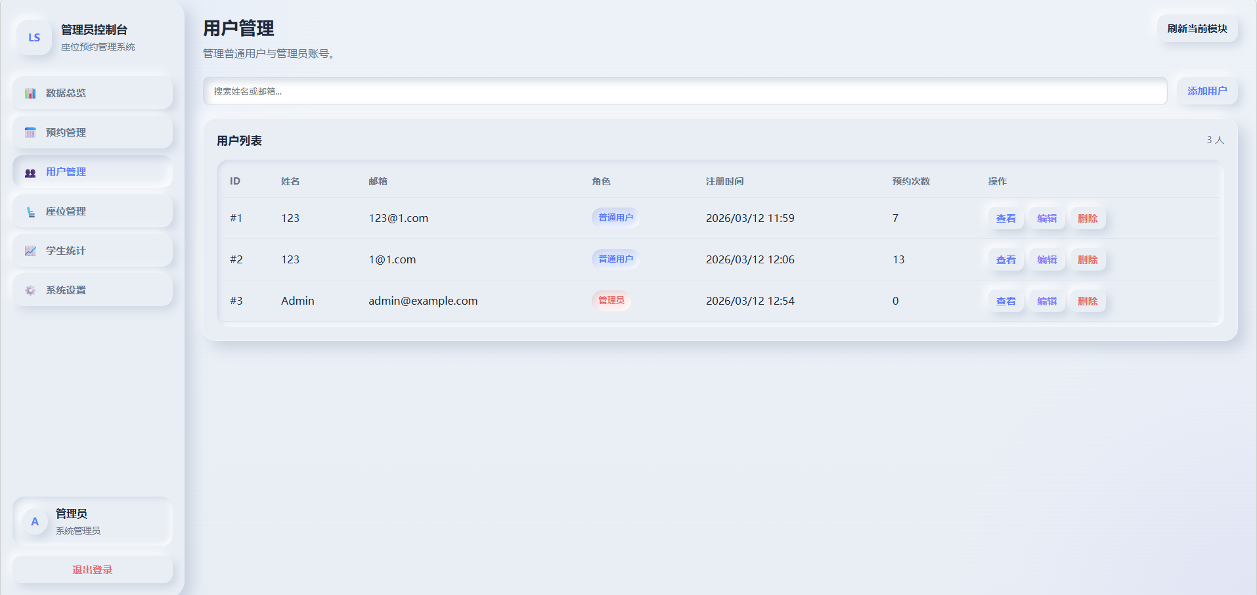
图 7 管理员用户管理界面
1.2 数据库结构
1.2.1 表结构
本系统核心数据表设计如下：users为用户表，存储系统内所有用户信息，涵盖普通用户与管理员，二者通过role字段进行权限区分（取值分别为USER与ADMIN），密码采用BCrypt加密算法进行安全存储；seats为座位表，用于存储图书馆座位的详细信息，seat_id为业务主键，status字段标识座位状态，可取值为AVAILABLE（可用）、OCCUPIED（占用中）或MAINTENANCE（维护中）；seat_bookings为座位预约表，记录所有座位的预约信息，status字段反映预约状态，包括 PENDING（待生效）、ACTIVE（进行中）、COMPLETED（已完成）和 CANCELLED（已取消），并内置时间验证逻辑isValidTimeRange()，确保预约开始时间早于结束时间；student_stats为学生统计表，用于对学生预约行为数据进行聚合统计，为生成排行榜和使用报告提供数据支撑。
表间关系说明：
`users` 与 `seat_bookings`：一对多（一个用户可产生多条预约记录）。
`seats` 与 `seat_bookings`：一对多（一个座位可在不同时间产生多条预约记录）。
`users` 与 `student_stats`：一对一（每个用户对应一条统计记录）。
各表属性以及各表间关系如下图8所示。
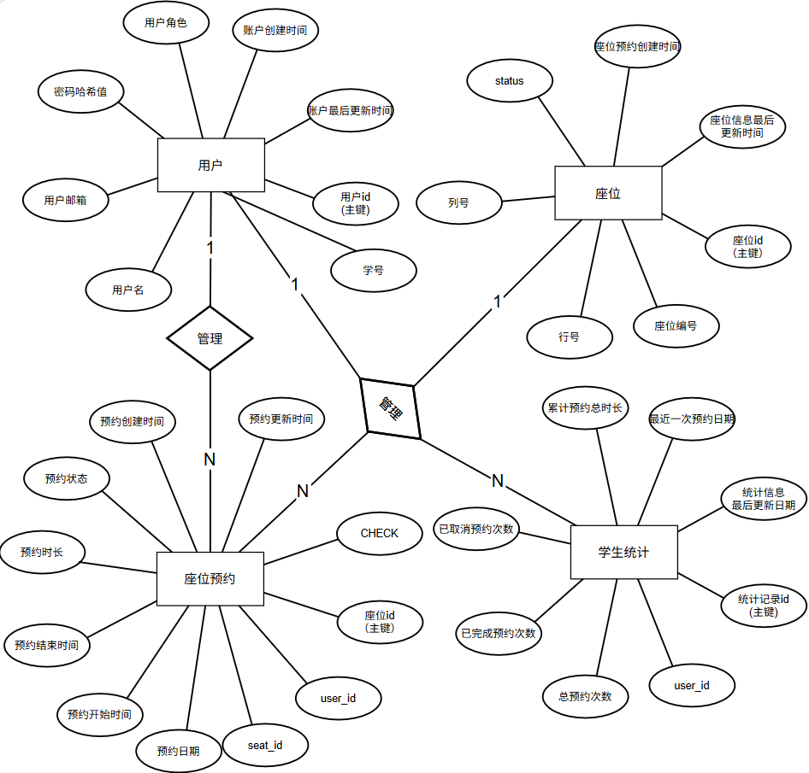
图 8 各表属性E-R图
1.2.2 核心工作流程
流程步骤说明：
- 用户完成登录并进入预约页面。
- 前端加载当日或指定日期的座位状态。
- 用户选择预约日期与时长（1-6 小时）。
- 用户点击可预约座位，前端提交预约请求。
- 后端检查同一时间段是否存在冲突。
- 若无冲突，写入预约记录并更新座位状态。
- 系统通过 WebSocket 广播最新座位状态。
- 所有在线客户端实时刷新座位可视化结果。
系统工作流程图如下图9所示。
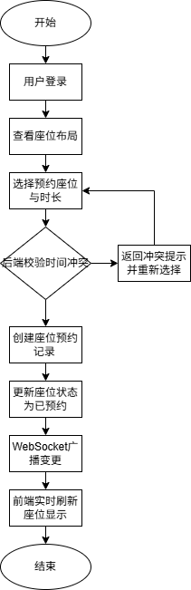
图 9 系统工作流程图
2. 存在问题以及解决措施
- 问题：系统仅实现了基础功能，整体功能较为单一。
解决措施：在后续开发中考虑加入更多功能，如暂离机制、可视化选座等。

- 问题：多人抢座场景下的高并发问题未解决。
解决措施：分析该场景下的高并发问题，实际上是热点数据的高频访问以及共享资源的竞争严重。对于这种类型优先考虑在高峰流量场景下，为降低关系型数据库的访问压力，将高频访问的热点数据迁移至 Redis 进行缓存或直接存储处理，从而提升系统吞吐能力和响应速度。

- 问题：未在真实网络环境下对 WebSocket 配置与连接稳定性进一步验证。
解决措施：使用工具模拟真实网络环境进行测试，同时设置网络压力测试，收集统计可并发数、连接成功率、查看是否满足要求。

- 问题：针对高并发场景下的安全问题未解决。
解决措施：对于高并发下场景下的安全问题，可以通过锁机制保证临界区操作的原子性和一致性。控制持锁时间，并配合过期时间、唯一标识和安全释放机制，避免死锁和误删锁。

- 问题：未完全实现页面的移动端适配。
解决措施：增加移动端适配方案，采用响应式布局，对页面样式、组件展示及交互逻辑进行优化，确保系统能够兼容手机、平板等多终端访问
3.后期工作安排
第4-8周：进一步完善项目，解决高并发、移动端适配等问题
第9-11周：针对系统功能做多次测试以及整改，确保最终的效果达到预期。
第12-14周：进行系统性能测试以及优化。
第15-17周：完成毕业（设计）论文，制作答辩PPT，进行答辩准备。
第18周：进行毕业（设计 ）论文答辩。

